

**SCHEDE DI SISTEMA:**

**SPECIFICHE TECNICHE**

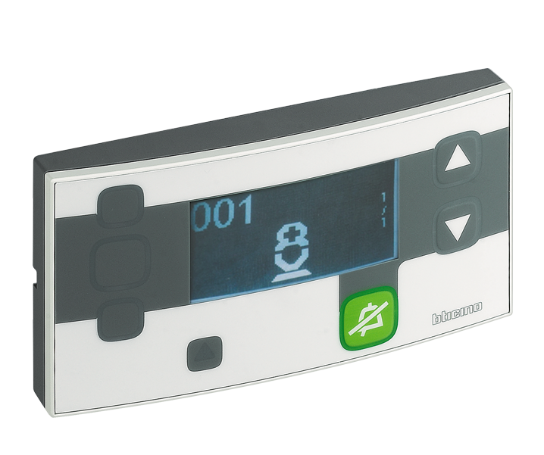

**SISTEMA di CHIAMATA**

**INFERMIERA SCS-BUS**

Soluzioni BTicino - Ospedale



Revisione del documento :

**Edizione iniziale:**

Data :

**30/10/13**

### Reparto Impianto elettrico

**Sezione Articoli Speciali Ospedalieri**

### PARTE 1 – GENERALITÀ

* 1. **DOCUMENTI DI RIFERIMENTO**

1. Il disegno e le condizioni generali di Contatto, comprese le sezioni relative alle Condizioni Generali e Speciali e alle Specifiche del Reparto-1, sono applicabili al lavoro di questa sezione.
2. I requisiti specificati in questa sezione si riferiscono a tutte le sezioni attinenti di questo Reparto. I requisiti di tutte le sezioni attinenti, presenti altrove in questo reparto, si applicano ugualmente a questa sezione se non diversamente specificato.
3. Le Condizioni Generali per la Sezione relativa all'impianto elettrico si applicano anche al lavoro di questa Sezione.
4. Sezione Specifiche: Il Montaggio e l'Isolamento del Sistema Meccanico ed Elettrico e i relativi disegni allegati al contratto sono applicabili a questa sezione del lavoro.
5. Sezione Specifiche: Canaline, scatole, attrezzature e relativi disegni allegati al contratto sono applicabili a questa sezione del lavoro.
   1. **DESCRIZIONE DEL LAVORO**

Il Lavoro comprende la fornitura di tutti i materiali, attrezzature, accessori, servizi e test necessari per il completamento e la messa in attività da parte del Proprietario, gli articoli speciali ospedalieri secondo quanto stabilito da Disegni e Specifiche.

* 1. **ASSICURAZIONE QUALITÀ**

1. Costruttori: Aziende regolarmente impegnate nella produzione di articoli speciali ospedalieri, i cui prodotti vengano utilizzati correttamente per utilizzi analoghi. Fornitura di articoli speciali ospedalieri realizzati da un produttore riconosciuto tra i Produttori Accettati in questa sezione e approvato come infrastruttura elettrica globale per strutture sanitarie.
2. Qualifica di installatore: Presentare una lettera firmata dal Produttore nella quale viene dichiarato che l'installatore è autorizzato o riconosciuto dal Produttore quale partner integratore SCS BUS.
   1. **DOCUMENTI DA PRESENTARE**

Dati del prodotto: Presentare i dati del Produttore relativi agli articoli speciali ospedalieri.

* 1. **CONSEGNA, IMMAGAZZINAMENTO E MOVIMENTAZIONE**

Materiali e prodotti consegnati in confezioni sigillate etichettate da fabbrica. Conservare e movimentare nel rigoroso rispetto delle istruzioni e raccomandazioni fornite dal Produttore. Proteggere dai danni Pianificare le consegne per evitare ritardi, seppur minimizzando l'immagazzinamento in loco.

* 1. **COORDINAMENTO**

1. Conferenza: Accordare una conferenza pre-installazione per stabilire le procedure di coordinamento di questo lavoro con i lavori a esso correlati.
2. Coordinamento: Fornire inserti e fissaggi da integrare negli altri lavori. Collaborare con l'installatore dei materiali finiti al fine di garantire che le unità risultino adeguatamente allineate con i materiali circostanti.

### PARTE 2 – PRODOTTI

* 1. **PRODUTTORI ACCETTATI**

Fare riferimento all'elenco dei Produttori allegato (elenco dei fornitori)

* 1. **SISTEMA CHIAMATA INFERMIERA**
     1. **Scopo**

La rete di Chiamata Infermiera fornita dal contraente con il presente pacchetto fornirà un sistema completo per la gestione delle chiamate e dell'illuminazione da parte del paziente, componente salvavita fondamentale per i servizi della stanza.

Il sistema di chiamata infermiera garantisce un elevato livello di sicurezza e benessere per il paziente, ed è composto dai seguenti elementi:

* La possibilità per il paziente di chiamare dal suo letto, dalla sua stanza o dal suo bagno.
* La possibilità di mantenere la chiamata fino all'arrivo dell'infermiera.
* La possibilità di gestire il livello di emergenza delle chiamate.
* Una segnalazione luminosa per comunicare al paziente che la sua chiamata è stata effettuata ed è andata a buon fine.
* Un'unità di segnalazione lungo il percorso in cui si trova l'infermiera e un punto di chiamata per guidare il personale medico verso il punto della chiamata nel modo più rapido ed efficiente possibile.
* Un codice di segnalazione che permette di identificare lo stato della chiamata.

Un terminale di visualizzazione (o pannello di controllo principale) presso la postazione sanitaria per centralizzare e identificare ogni chiamata per numero di stanza o nome del paziente, in modo da garantire un'estrema efficienza del personale sanitario e tutelare la salute del paziente.

Il sistema di Chiamata Infermiera garantisce flessibilità in base all'organizzazione di ciascun reparto medico.

* + 1. **Controllo delle infezioni**

La progettazione e costruzione dei dispositivi elettrici delle stanze ospedaliere tiene in considerazione anche il controllo delle infezioni.

Un trattamento antimicrobico sostenibile deve essere effettuato sulle superfici plastiche delle unità del dispositivo per proteggere i pazienti contro le infezioni.

Le pulsantiere dotate di microfono non sono consentite a causa dei rischi di infezione,

* + 1. **Breve descrizione del sistema**

1. Il sistema di chiamata infermiera utilizzerà SCS/BUS di marca LEGRAND o equivalente, con display LCD in ogni stanza e ambulatorio.
2. Il sistema verrà gestito da un pannello di controllo principale antibatterico per ogni reparto, in grado di gestire fino a un massimo di 150 stanze.

14 pannelli di controllo principali possono essere interconnessi tra loro.

1. Le componenti del sistema vengono sottoposte a trattamento antimicrobico, con uno strato già compreso dal produttore per evitare la proliferazione di batteri, virus, muffe, funghi e germi.
2. Tutte le installazioni saranno collegate tramite BUS a un'unità centrale in grado di memorizzare gli eventi (chiamate, presenza infermiera, cancellazione), le alterazioni dei parametri (assegnazione delle stanze, ecc.)

Il sistema chiamata infermiera sarà composto da:

* Un terminale di presidio principale
* Un terminale di presidio secondario (opzionale)
* Un'unità di controllo nella stanza del paziente (con o senza display LCD)
* Un'unità di visualizzazione fuoriporta
* Visualizzazioni nei corridoi di passaggio
* Alimentazione elettrica per il sistema
* Un driver nella rete DECT

1. I terminali per ciascuna stanza saranno composti da:

* Un ricevitore nel testaletto che garantisce anche funzioni di controllo remoto (vedere "unità di controllo ricevitore")
* Un'unità alla porta con o senza display alfanumerico installata all'ingresso di ogni stanza o comunque alla portata del residente (con indicatore di riconoscimento della chiamata e pulsante indicatore di presenza)
* Un pulsante a tirante resistente all'acqua e anti-strangolamento da tirare in caso di emergenza nei bagni
* Un'unità luminosa a 3 lampade posta sopra la porta

***Nota: I dispositivi di controllo dell'illuminazione per la regolazione della luce nell'ambiente saranno inclusi nelle unità testaletto dei residenti.***

1. I display alfanumerici da corridoio verranno installati nei corridoi e passaggi di ciascuna unità.
2. Tutti i sistemi saranno interconnessi con trasferimento di chiamata dalle stazioni vacanti a quelle in attività. Ogni chiamata sarà identificabile tramite il sistema di telefonia mobile DECT.

Tra diversi set di apparecchiature verranno effettuati i seguenti collegamenti:

* + BUS camera da letto: tra l'unità luminosa con lampadina nel corridoio e l'unità di controllo principale.
  + Cavo-cavo: tra punti di chiamata, punti di segnalazione e unità luminosa con lampadina nel corridoio.
    1. **Principi di funzionamento**
       1. **Normative di riferimento**

Il sistema di chiamata infermiera è conforme agli standard VDE 0834-1 e -2 e DIN 41050 per i sistemi di chiamata negli ospedali, strutture mediche e affini, in particolare:

- requisiti DIN VDE 0834-1 per apparecchiatura, installazione e funzionamento

- requisiti ambientali e compatibilità elettromagnetica DIN VDE 0834-2.

Le lampade collegate alla segnalazione ospedaliera sono conformi allo standard generale NF EN 60 073 che spiega i principi di codifica dei colori.

Il sistema globale è conforme alle raccomandazioni previste dall'Health Technical Memorandum HTM2015

in materia di comfort e gestione delle chiamate e delle emergenze.

* + - 1. **Funzioni principali**

Tutte le installazioni di chiamata infermiera possono attivare le seguenti funzionalità:

* Chiamata standard da ricevitore a controllo remoto posizionato nei testaletto nelle stanze.
* Chiamate di aiuto per assistenza provenienti dai ricevitori dopo avere indicato la presenza del personale sanitario, non utilizzabile dal residente/paziente.
* Chiamate di emergenza con "codice blu" dall'unità sulla porta o sul testaletto, su indicazione del personale sanitario e non utilizzabile dal residente/paziente.
* Chiamate di emergenza con il pulsante a tirante nei bagni di tutte le stanze
* Indicazione, riconoscimento e rassicurazione per le persone che chiamano dalle unità sulla porta nelle stanze circa la presenza dell'infermiera
* Allarme medico o biomedico (sistema di allarme automatizzato o stato di fine ciclo per apparecchiature mediche)
* Segnalazione della presenza del personale sanitario in diverse postazioni dalle unità sulla porta posizionate nelle stanze
* Trasferimento di chiamata nelle stanze con presenza dell'infermiera.
* Trasferimento di chiamata da servizi assenti a servizi permanenti
* Memoria eventi consultabile da PC
* Trasferimento di chiamata su unità display collocate negli uffici del personale e nei corridoi

(il display sarà alfanumerico con un minimo di 8 caratteri per l'identificazione della stanza e del livello di emergenza della chiamata)

* Inoltro della chiamata ai telefoni DECT in dotazione al personale in servizio.
  + - 1. **Cablaggio e configurazione del sistema**

L'azienda è responsabile per la completa installazione del sistema di chiamata infermiera.

Tutte le installazioni dei sistemi di chiamata infermiera LEGRAND o equivalenti saranno collegati al campo SCS BUS, consentendo la centralizzazione delle chiamate (in ordine di priorità) e la presenza infermiera, l'archiviazione degli eventi (chiamate, presenza, cancellazione), oltre al monitoraggio di eventuali guasti delle apparecchiature operative collegate alle unità sulla porta della stanza e alle modifiche dei parametri (assegnazione delle stanze...)

Nelle situazioni in cui i servizi sono combinati verrà utilizzata un'estensione SCS/BUS per permettere la comunicazione delle informazioni tra 2 sistemi di chiamata infermiera.

L'installazione sarà fisicamente configurata con l'aiuto di configuratori (fino a 80 direzioni) o virtualmente con interfaccia IP e software di configurazione su micro PC. Per potere impostare altri servizi nelle stanze, il sistema è dotato di un dispositivo di controllo di zona LEGRAND o equivalente, da configurare su micro PC.

Le tecniche di disposizione dei cablaggi dovranno essere conformi ai requisiti previsti dai capitoli sulla "Distribuzione Principale" e "Distribuzione Secondaria".

I moduli di gestione e l'alimentazione modulare saranno installati in quadri e armadi elettrici LEGRAND o equivalenti.

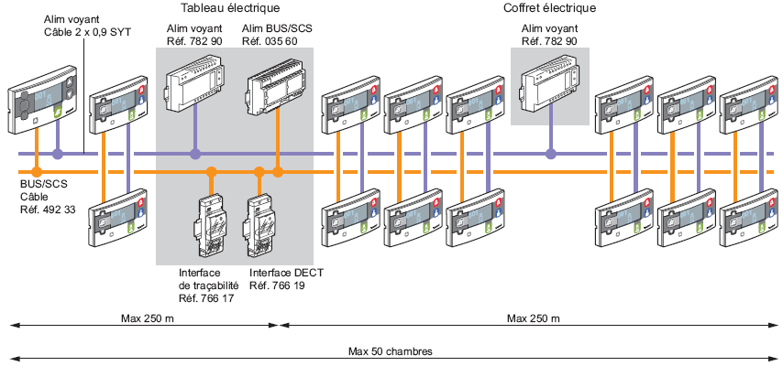

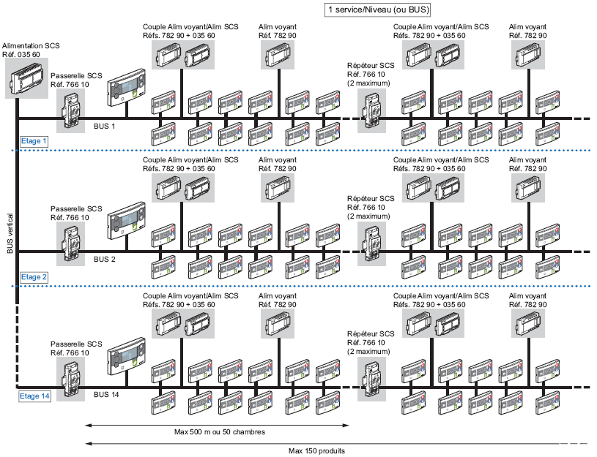

* + - 1. **Alimentazione del sistema**

### Il sistema sarà alimentato da alimentazione BUS e illuminazione per 50 stanze

In caso di mancanza di tensione, scatterà un allarme e le informazioni saranno salvate nella memoria.

Per garantire totale sicurezza in caso di mancanza di tensione, l'alimentazione del BUS e dell'illuminazione, come in tutti i sistemi di sicurezza, verrà garantita da una rete UPS che protegge anche contro brevi interruzioni dell'elettricità.

Non essendo indipendente riguardo all'alimentazione, il pannello di controllo principale verrà quindi alimentato da un'unità UPS LEGRAND o equivalente, che lo proteggerà in caso di brevi interruzioni dell'elettricità.

Il sistema non disporrà di batterie indipendenti per ridurre i costi di funzionamento e semplificarne la manutenzione.

* + 1. **Composizione del sistema di chiamata infermiera**
       1. **Terminali di presidio** 
          1. **Terminali di presidioprincipali**

Un terminale di presidio principale verrà installato in ogni reparto nella postazione del personale infermieristico (ufficio degli infermieri del reparto). Questo raggrupperà tutte le chiamate dalle stanze nel reparto in cui è stato installata, con operazione standard e con altri reparti in modalità ridotta.

Il terminale di presidio permette di visualizzare le chiamate e la presenza in tutte le stanze e camere in ordine di priorità. Il terminale di presidio principale sarà in grado di gestire fino a 150 stanze. Tutte le chiamate dei pazienti verranno indicate su uno schermo LCD visibile e udibile. La classificazione delle chiamate avverrà secondo il livello di emergenza e cronologicamente.

Il sistema effettuerà un test di funzionamento ogni 30 secondi.

In caso di mancanza di tensione, scatterà un allarme e le informazioni saranno salvate nella memoria.

Il terminale di presidio principale sarà dotato di interfaccia di tracciabilità per permettere di processare e gestire i dati utilizzando il software.

I terminali di presidio possono essere installati in modi diversi, a incasso, su base da tavolo o in scatola superficiale.

Per permettere la comunicazione con le stanza senza cambiare il cablaggio è possibile aggiungere un interfono.

I terminali di presidio antimicrobici sono resistenti agli agenti normalmente utilizzati per le pulizie negli ambienti ospedalieri.

* + - * 1. **Terminali di presidio secondari**

Sono complementari al terminale di presidio principale nelle seguenti aree:

- Sala pausa

- Sala mensa

- Corridoio,

- Area del personale, o qualsiasi altro luogo selezionato.

I terminali di presidio secondari possono essere installati in modi diversi, a incasso, su base da tavolo o in scatola superficiale.

I terminali di presidio antimicrobici sono resistenti agli agenti normalmente utilizzati per le pulizie negli ambienti ospedalieri.

* + - * 1. **Terminali di camera**

Un terminale di camera antimicrobico con o senza schermo LCD verrà installato in ogni stanza.

Questo servirà a garantire il riconoscimento, il re-indirizzamento delle chiamate, la presenza di un'altra persona con l'ospite della stanza, funzioni di chiamata di emergenza o mediche, utilizzando una tastiera con retroilluminazione LED.

Tale terminale di camera permetterà al personale infermieristico di stabilire da dove provengono le chiamate, il livello di emergenza e la presenza di eventuali infermiere (grazie alla funzione di presenza dell'infermiera).

Elenco delle funzioni inevitabili:

* Segnalazione della chiamata con identificazione dei livelli di emergenza.
* Presenza dell'infermiera e cancellazione della chiamata (solamente dopo la presenza dell'infermiera).
* Chiamata da infermiera a infermiera.
* Reparto emergenza o medico ("codice blu")

E' possibile effettuare il collegamento con un interfono in caso di schermo LCD.

Altri ambienti di applicazione:

- Bagno condiviso

- Bagni indipendenti

* + - * 1. **Interfono**

L'aggiunta di un dispositivo di comunicazione vocale al sistema di chiamata infermiera può permettere al personale infermieristico di risparmiare tempo, migliorando l'efficienza delle cure prestate. Permette di eliminare alcune visite seppur rassicurando il paziente.

L'interfono antimicrobico può essere installato in tutte le camere, alla parete o nel testaletto accanto al paziente.

Collegato al terminale di camera con display, permette di comunicare con le stanze da cui sono partite le chiamate o con presenza di infermiera, oltre al riconoscimento nel terminale di presidio principale.

Per motivi di privacy, si consiglia di dotare di ricevitore telefonico i pannelli con funzione di comunicazione vocale, come alternativa al sistema con altoparlante/microfono.

Unità di controllo portatili dotate di microfono non sono consentite a causa dei rischi di infezione,

* + - * 1. **Attrezzature**

I dispositivi utilizzati per i sistemi di chiamata e segnalazione ospedaliera saranno di tipo MOSAIC, preferibilmente antimicrobici.

In base ai requisiti di installazione, questi potranno essere montati a incasso, installati su telai di montaggio MOSAIC, integrati nelle canaline o nel testaletto.

* + - * 1. **Sistema di chiamata**

**Pulsantiera**

Le pulsantiere sono ergonomiche, con un cavo flessibile leggero di lunghezza sufficiente per permettere ai pazienti di attivare la chiamata dal proprio letto o rimanendo seduti sulla poltrona accanto al letto o nell'area infermieristica. Le pulsantiere sono dotate di indicatore luminoso di colore rosso visibile al buio, con luce di chiamata e cavo di 2,5 m. Deve inoltre essere dotata di clip per agganciare in sicurezza la pulsantiera alle lenzuola del letto o agli abiti del paziente, permettendo tuttavia di sganciarsi senza strappare i materiali in caso di tensioni non intenzionali.

Le pulsantiere permetteranno di effettuare chiamate da paziente a infermiera, di gestire la luce per la lettura, di controllare e attenuare l'illuminazione nella stanza, di gestire l'avvolgimento delle tapparelle o di accendere/spegnere la TV, di regolare il volume di TV e radio e i relativi canali; inoltre potranno essere assegnate ulteriori funzioni secondo necessità (come per esempio interruttore presa o controllo ventilatore)

La progettazione e costruzione delle pulsantiere tiene in considerazione anche il controllo delle infezioni.

Il grado di protezione IP67 permette a questi dispositivi di resistere all'immersione in vari liquidi. Un trattamento antimicrobico sostenibile deve essere effettuato sulle superfici plastiche delle pulsantiere per proteggere i pazienti contro le infezioni. Le pulsantiere dotate di microfono non sono consentite a causa dei rischi di infezione,

La pulsantiera deve essere di tipo a estrazione manuale: collegata al testaletto con sistema magnetico, con una resistenza alla trazione (indipendentemente dall'angolo di trazione) tale da garantirne lo spostamento senza danneggiamento nel momento in cui il paziente scende dal letto o quando il letto viene spostato, per esempio.

In caso di guasto, la postazione del personale infermieristico e qualsiasi dispositivo di segnalazione dovranno indicare il guasto col livello di chiamata di emergenza da parte del paziente. Il personale medico deve essere in grado di ripristinare il collegamento e il sistema dovrà essere automaticamente riconfigurato senza la necessità di alcun supporto di manutenzione.

Funzioni specifiche in dettaglio:

* Se la pulsantiera viene staccata: chiamata standard per intervento da parte di un membro del personale sanitario.
* Riposizionamento della pulsantiera dopo che questa era stata precedentemente staccata: cancellazione automatica dell'errore dopo 30 secondi senza necessità di reset manuale.
* Riposizionamento di pulsantiera difettosa: errore nella stanza segnalato da un triangolo nell'unità fuoriporta e luce lampeggiante nel corridoio.

**Pulsante di chiamata a tirante**

Il pulsante a tirante nei bagni avrà un grado di protezione IP 55, sarà estraibile, antibatterico e anti-strangolamento.

Potrà essere installato nella doccia a un'altezza di 2.20 m

Funzionerà efficacemente con una trazione proveniente da qualsiasi direzione, in modo da potere essere azionato in qualsiasi configurazione di emergenza.

Verrà fornito con un indicatore luminoso di colore rosso per la conferma della chiamata e sarà inoltre collegato all'unità fuoriporta.

Accanto al WC verrà installato un pulsante di emergenza antibatterico con grado di protezione IP 44 e un indicatore luminoso di colore rosso per la conferma della chiamata.

**Terminali di chiamata speciali**

Alcuni ambienti devono essere dotati di appositi dispositivi in grado di soddisfare determinati requisiti in termini di resistenza all'acqua ed elevata resistenza agli impatti.

Nelle strutture psichiatriche dovranno essere installati terminali di chiamata a resistenza elevata di tipo SOLIROC IK 10 o equivalenti.

Per i centri di riabilitazione, i centri balneo-terapeutici, ecc. sono consigliati terminali di chiamata resistenti all'acqua di tipo PLEXO IP 55 o tecnicamente equivalenti.

**Sistemi di segnalazione o visualizzazione**

**Segnalazione luminosa in corridoio**

I dispositivi di segnalazione LED triangolari verranno fissati nei corridoi sopra alle porte di ciascuna stanza, per la segnalazione dei seguenti stati: chiamata, chiamata dal bagno, presenza personale infermieristico; questi sono collegati all'unità fuoriporta e sono conformi agli standard VDE 0834-1 e VDE 0834-2.

**Display di corridoio**

I display di corridoio possono essere fissati al muro (paralleli o perpendicolari) o sospesi al soffitto. Questi permettono di identificare le chiamate per livello di priorità, con un massimo di 10 caratteri alfanumerici per display.

**Re-indirizzamento al telefono portatile DECT (telefoni IP)**

Il sistema re-indirizza le chiamate su un'interfaccia che le traduce in messaggio telefonico adattabile ai DECT esistenti (protocollo ESPA 4.4.4). Un'altra soluzione può essere la trasmissione dei messaggi con protocollo ESPA 4.4.4.a PABX o IPBX attraverso un server di notifica per la gestione dei messaggi DECT.

**Segnalazione chiamata audio**

Il volume delle segnalazioni audio di tutte le unità (terminale di presidio principale, terminale di presidio secondario, terminale di camera) rientra nei limiti di sicurezza imposti entro un massimo di 5dB al di sopra dei livelli di rumore di sottofondo, sufficiente per permettere al personale ospedaliero di sentire la chiamata in qualsiasi momento e ovunque questa venga attivata.

Non c'è rischio di confondersi tra un segnale audio/visivo dei vari tipi di sistemi di chiamata infermiera e altri sistemi o allarmi di dispositivi medici integrati, allarme antincendio, sistemi di telecomunicazione.

**Tracciabilità degli eventi**

Il sistema è in grado di registrare tutte le chiamate/eventi e fornire uno storico dettagliato qualora richiesto.

Il sistema può essere utilizzato per memorizzare gli eventi di chiamata del personale infermieristico dove installato:

In ogni reparto:

* Con la connessione al dispositivo di tracciabilità (logger) tramite un collegamento USB/Nosbad per recuperare i dati.

In un punto centrale:

* Con l'integrazione all'autocom tramite un server di notifica.

**Garanzia**

A. Il Produttore dovrà fornire due (2) anni di garanzia per tutte le componenti del sistema.

B. Il Produttore dovrà fornire dieci (10) anni di reperibilità in stock di tutti i dispositivi installati.

